Perintah Dasar SQL – DCL

Commit, Rollback dan Save Point merupakan fungsi yang digunakan untuk melakukan restore data ke kondisi awal sebelum dilakukan perubahan data. Berikut adalah basic demonstrasi dari Commit, Rollback dan Save Point di SQL:

# GRANT

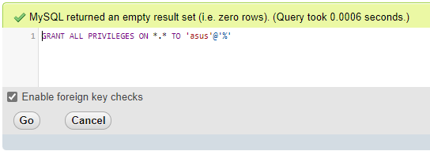

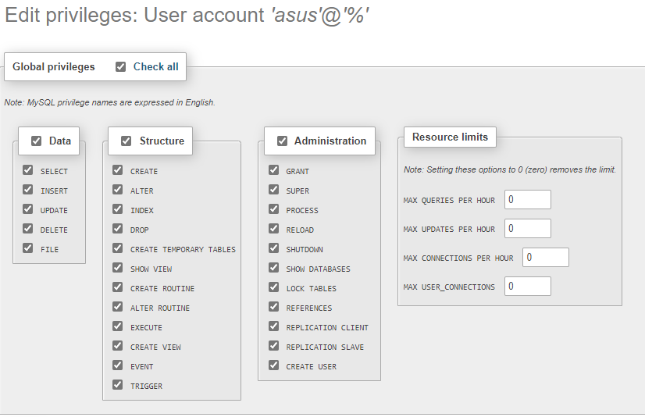

GRANT ALL PREVILAGES ON *.* TO 'asus'@'%' ;

Perintah Grant digunakan untuk memberikan hak akses khusus kepada user untuk melakukan aksi tertentu pada object tertentu di database.

# REVOKE

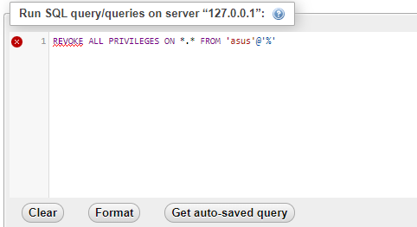

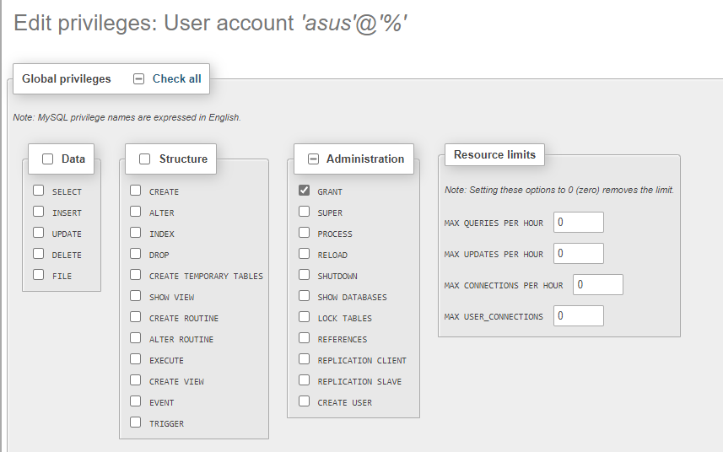

REVOKE ALL PREVILAGES ON *.* FROM 'asus'@'%';

Perintah *Revoke* digunakan untuk menarik kembali / mencabut / membatalkan hak akses khusus yang sebelumnya telah diberikan melalui perintah *Grant*.